المادة: إعلام آلي | المستوى: السنة الأولى متوسط
المجال المفاهيمي01: استخدام الحاسوب.
الوحدة التعلمية01: مفاهيم عامة.
الكفاءة القاعدية: ● يميز بين مختلف مصطلحات المعلوماتية (العتاد والبرامج).
الحجم الساعي: أربع ساعات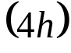.
الحجم الساعي | المعارف المستهدفة | الوحدة المفاهيمية
أربع ساعات. | 1 ـ تعريف المعلوماتية.  2 ـ تعريف الحاسوب.  3 ـ مكونات الحاسوب. | ● مفاهيم عامة.
الإعلام الآلي informatique
ـ تعريف المعلوماتية:

علم يسمح بمعالجة المعلومات بطريقة آلية أي باستعمال الكمبيوتر. وبإتباع برنامج مخزن مسبقا.

الإعلام الآلي يعتمد على جزأين أساسيين ومتكاملين هما:
● العتاد (الكمبيوتر).
● البرمجيات (مجموعة البرمجيات التي تسمح باستعمال الكمبيوتر).
أولا: العتاد: Matériel»»:
1 ـ تعريف الحاسوب:
هو جهاز يسمح باستقبال المعلومات وتخزينها ومعالجتها وإخراج النتائج المطلوبة.

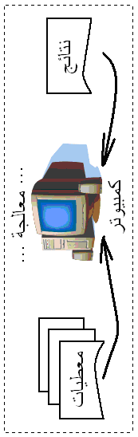
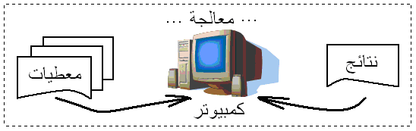
2 ـ مكونات الحاسوب:
يتكون الكمبيوتر من مكونات أساسية وأخرى ثانوية.
أ ـ المكونات الأساسية:
● لوحة المفاتيحClavier»»: هي وحدة إدخال المعلومات للجهاز.
بعض المفاتيح التي نستعملها عند الكتابة:
لترك مسافة أو فراغ بين الكلمات. | 
لحذف ما قبل المشيرة. | 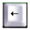
لحذف ما بعد المشيرة. | 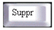
لنقل المشيرة والتنقل عبر الصفحة. | 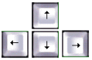
للرجوع إلى بداية سطر جديد بعد نهاية الفقرة. | 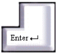
للكتابة بالحروف الكبيرة (majuscules)  أو لكتابة الرموز العليا في المفاتيح  يكون ذلك بالضغط على هذا المفتاح في نفس الوقت مع الحرف. | 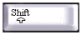
يوجد فوق المفتاح السابق يسارا، و له نفس دوره و لكن بطريقة أخرى حيث أننا نضغط مرة واحدة عليه ثم نكتب مباشرة الحروف الكبيرة أو العليا. | 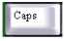
للانتقال إلى نهاية السطر مباشرة. | 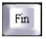
للانتقال إلى بداية السطر مباشرة. | 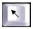
يستعمل المفتاحان في نفس الوقت لتغيير اللغة. | 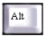 +
يستعمل المفتاح مع استعمال زر الفأرة الأيسر للقيام بخطوات مماثلة (كتحديد كلمات متباعدة). | 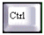
لتغيير وضعية الشاشة، نضغط على المفتاحين و نستعمل مفاتيح الاتجاه الأربعة. | + +

● الشاشة Ecran»
هي وحدة إخراج وإظهار المعلومات المخزنة في الكمبيوتر.
● الوحدة المركزية: Unité centrale».
المظهر الخارجي:
من الجهة الأمامية نجد:
● زر التشغيل.
● قارئ الأقراص المضغوطة.
من الجهة الخلفية : تحتوي مختلف الروابط اللازمة لربط الوحدة المركزية مع مختلف المكونات الأخرى (كالمحيطات ) والمأخذ الكهربائي.
المكونات الداخلية:
وتتمثل في البطاقة الأم «Carte mère»: وهي أكبر قطعة في جهاز الكمبيوتر والتي تحتوي على:
1) المعالج «Processeur»:
ويمثل عقل الكمبيوتر، حيث يقوم بتسيير ومراقبة وتنسيق كل المهام التي تجرى بداخل الحاسوب.
2) الذاكرة المركزية: وتحتوي على قسمين:
● الذاكرة الحية:(RAM) :
وهي الذاكرة التي تخزن فيها المعلومات أثناء المعالجة، حيث أنها تمحى بمجرد انقطاع التيار الكهربائي.
● الذاكرة الميتةROM ::
تحتوي على معلومات ضرورية لتشغيل الكمبيوتر(BIOS) والتي لا يمكن تغيير محتواها، حيث أنها لا تمحى عند انقطاع التيار الكهربائي.

ب ـ المحيطات:

تعريف المحيطات: هي كل جهاز يوصل بالكمبيوتر ويقوم بدور معين. نذكر منها:
1 ـ الفأرة Souris:
تعريف : عبارة عن جهاز بحجم كف اليد تمكنك من اختيار وتحريك الحقول على شاشتك ومن الممكن أن تأتى بأحجام وألوان وأشكال مختلفة.
وتتكون من:
● زر أيمن: و يدعى المستعمل، وظيفته إظهار القوائم.
● زر أيسر: و يدعى المستعلم، وظيفته إعطاء الأوامر.
● عجلة قابلة للدوران حول محور: وظيفتها التنقل عبر الصفحات.
2 ـ الطابعة: هي آلة تسمح بطباعة المعلومات المخزنة على الجهاز.
3 ـ الماسح الضوئي: وهي وحدة إدخال الصور وتخزينها في الكمبيوتر.
4 ـ مخزن الطاقة: يسمح بتخزين الطاقة الكهربائية ويغذي بها جهاز الكمبيوتر في حالة انقطاع التيار الكهربائي.
5 ـ مكبر الصوت: بواسطتها تسمع الملفات الصوتية المخزنة في الكمبيوتر.
ثانيًا: البرمجيات: Les logiciels
1 ـ مفهوم البرنامج: Programme
هو مجموعة من التعليمات المتسلسلة التي تسمح بأداء مهمة معينة.
مثال: نريد حساب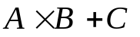 .
2 ـ البرنامج: |  | ــ إعطاء قيم :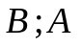 و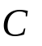.
 |  | ــ حساب :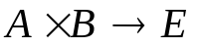.
 |  | ــ حساب : 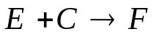.
 |  | ــ إظهار النتيجة :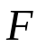.

المادة: إعلام آلي | المستوى: السنة الأولى متوسط
المجال المفاهيمي01: استخدام الحاسوب.
الوحدة التعلمية02: نظام التشغيل.
الكفاءة القاعدية: ● يتعرف على نظام التشغيل.
● يتعلم طريقة استعمال بعض البرامج المثبتة في الجهاز.
الحجم الساعي: خمس ساعات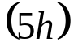.
الحجم الساعي | المعارف المستهدفة | الوحدة المفاهيمية
خمس ساعات. | 1 ـ تعريف نظام التشغيل.  2 ـ واجهة نظام التشغيل.  3 ـ تشغيل برامج ملحقة:  (الآلة الحاسبة، الرسام، الدفتر). | ● نظام التشغيل.
1 ـ نظام التشغيل: Système d'exploitation
هو مجموعة من البرامج التي تسمح باستغلال الكمبيوتر وملحقاته وتنفيذ البرامج الأخرى. من بين أنظمة التشغيل نذكر: Windows ، Unix .
2 ـ واجهة نظام التشغيل (تقديم شاشة Windows ^{XP}).
أ ـ سطح المكتب BUREAU:
هي المساحة التي تغطي أكبر مكان من الشاشة والتي نقوم بكل العمليات عليها ويظهر على سطح المكتب الأيقونات، وشريط المهام والزر أبدأ Démarre.
ب ـ الأيقونات:
هي الرموز التي تظهر على سطح المكتب وتمثل، إما ملفات أو مجلدات أو برامج أو أقراص، أو طابعات... ، يمكن حصر أنواع الأيقونات فيما يلي:
● أيقونة نظام: مثل: أيقونة جهاز كمبيوتر ـ أيقونة سلة المحذوفات.
● أيقونة ملف أو برنامج: مثل: أيقونة معالج النصوص ـ أيقونة الإنترنت.
● أيقونة اختصار: تسهل الوصول إلى البرنامج أو المجلد أو الملف، وتميز عن غيرها بوجود سهم صغير في أدنى الأيقونة إلى اليسار.
ج ـ شريط المهام:
هو شريط في أسفل سطح المكتب يحتوي على زر"Démarrer" الذي يسمح ببداية العمل. كما يحتوي على الوقت، اللغة المستعملة، كما يظهر عليه مختلف الإطارات النشطة.

3 ـ تنفيذ البرامج و إغلاقها :
أ ـ تنفيذ البرامج:
لتنفيذ البرامج نتبع المراحل التالية :
1 ـ أنقر الزر: "ابدأDémarrer".
2 ـ أوجه مشيرة الفأرة نحو كل البرامج "tous les programme".
3 ـ أوجه مشيرة الفأرة نحو: "البرامج الملحقة Accessoires".
4 ـ في القائمة أختار منها الحاسبة "Calculatrice". أو الرسام "Paint".
ب ـ إغلاق البرامج:
لإغلاق برنامج أستخدم إحدى الطرق التالية:
ـ أنقر على الزر الأحمر الموجود أعلى واجهة البرنامج.
ـ أنقر في آن واحد على المفتاح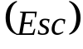.
ـ أنقر في آن واحد على المفتاحين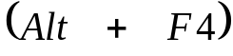.
ـ أنقر على الزر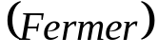 من قائمة: "ملف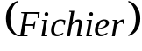.

4 ـ تشغيل برامج ملحقة:
1 ـ برنامج الحاسبة:
لتنفيذ البرامج نتبع المراحل التالية :
1 ـ أنقر الزر: "ابدأDémarrer".
2 ـ أوجه مشيرة الفأرة نحو كل البرامج "tous les programme".
3 ـ أوجه مشيرة الفأرة نحو: "البرامج الملحقة Accessoires".
4 ـ في القائمة أختار منها الحاسبة "Calculatrice".
ملاحظة: هذه حاسبة قياسية، وللحصول على حاسبة علمية أنقر عند "Affichage".
تطبيق: أنجز عمليات مختلفة.

2 ـ برنامج الرسم:
أ ـ تعريف برنامج الرسام:
Paint هو برنامج خاص بالرسم، حيث نستطيع من خلاله رسم أشكال تخطيطية مختلفة باستعمال الأدوات والألوان المتنوعة.
ب ـ تشغيل برنامج الرسام: لتنفيذه أتبع الخطوات التالية:
1 ـ أنقر الزر: "ابدأDémarrer".
2 ـ أوجه مشيرة الفأرة نحو كل البرامج "tous les programme".
3 ـ أوجه مشيرة الفأرة نحو: "البرامج الملحقة Accessoires".
4 ـ في القائمة أختار منها الحاسبة "Paint".
ج ـ العمل على الرسام «Paint»:
العمل على الرسام «Paint» يعتمد على استعمال الفأرة.
ملاحظة: لإظهار علبة أدوات الرسم نستعمل قائمة عرض Affichage:

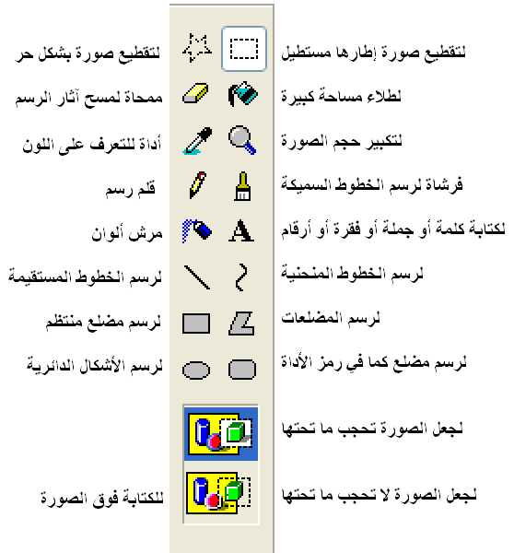

3 ـ برنامج الدفتر:
أ ـ وظيفة برنامج الدفتر:
الدفتر هو محرّر نصّي لمستندات قصيرة، مثل كتابة خطاب، رسالة دراسة، بحث، سيرة ذاتية، مشروع ميزانية...
ب ـ تشغيل برنامج الدفتر:
أتبع الخطوات التالية:
1 ـ أنقر زر «ابدأ «démarrer وأشر بمشيرة الفأرة إلى «البرامج «Programmes .
2 ـ أشر بمشيرة الفأرة إلى «البرامج الملحقة «Accessoires .
3 ـ أنقر «الدفتر«Word Pad .
4 ـ تظهر لك واجهة برنامج «الدفتر«Word Pad .
ج ـ طرق التعامل مع برنامج الدفتر:
1 ـ المؤشر الذي يومض يسمى نقطة الإدراج.
2 ـ أحفظ مستندك مرة كل 5 أو 10دقائق.
3 ـ برنامج الدفتر يتعامل مع إطار واحد فقط كل مرة.
4 ـ لتبديل لغة الكتابة استخدم المفاتيح «Alt+Shift» الأيمن(عربي) و«Alt+Shift» الأيسر(إنجليزي).
5 ـ لتغيير ترتيب القراءة والمحاذاة ، استخدم المفاتيح«Ctrl+Shift» الأيمن، «Ctrl+Shift» الأيسر.

المادة: إعلام آلي | المستوى: السنة الأولى متوسط
المجال المفاهيمي01: استخدام الحاسوب.
الوحدة التعلمية03: تنظيم المعلومات في الحاسوب.
الكفاءة القاعدية: ● يتمكن من تنظيم الأعمال في الحاسوب.
الحجم الساعي: خمس ساعات.
الحجم الساعي | المعارف المستهدفة | الوحدة المفاهيمية
خمس ساعات. | 1 ـ مفهوم الملفات والمجلدات.  2 ـ مختلف طرق العرض.  3 ـ عمليات على الملفات والمجلدات.  4 ـ وحدة قياس الذاكرة ومضاعفاتها.  5 ـ وسائط التخزين. | ● تنظيم المعلومات في الحاسوب.
تنظيم المعلومات على الحاسوب:

1 ـ مفهوم الملف «Fichier» والمجلد«Dossier» :
1 . 1 ـ مفهوم الملف«Fichier»:
كل عمل نقوم به على الكمبيوتر أو نستورده من مكان آخر ونخزنه في الأقراص يسمى ملفا، سواء تعلق الأمر بنص أو بصورة أو بصوت أو ببرنامج...
● نتعرف على الملف باسمه وشكل أيقونته.
1 . 2 ـ مفهوم المجلد«Dossier»:
مساحة خاصة باحتواء الملفات التي لها علاقة ببعضها البعض.
● توضع كل الملفات التي لها علاقة مع بعضها في نفس المجلد.
● يمكن أن ننشئ داخل نفس المجلد مجلدات فرعية.

2 ـ مختلف طرق العرض للملفات والمجلدات:
ـ طرق العرض:
أتبع الخطوات التالية:
1 ـ أنقر لفتح المجلد(نقرًا مزدوجًا، أو باليمين واختار فتح Ouvrir).
2 ـ استعمل قائمة Affichage.
3 ـ حدد الخيار(طريقة عرض الملفات).
ملاحظة: يمكن استخدام الأداة من شريط الأدوات القياسي. أو أنقر بيمين الفأرة في الفراغ الأبيض.

3 ـ عمليات على الملفات والمجلدات:
للقيام بمختلف العمليات أنقر بالزر الأيمن للفأرة، ثم:
أ ـ إنشاء مجلد جديد:
1 ـ أختار من القائمة "Nouveau".
2 ـ أنقر على "Dossier"...
ب ـ تغيير اسم مجلد أو ملف:
1 ـ أختار: "إعادة التسمية Renommer".
2 ـ أكتب الاسم وأضغط على الزر "Entrée".
ج ـ حذف مجلد أو ملف:
ـ أختر من القائمة التي تظهر لك "حذف Supprimer".
د ـ نسخ أو نقل مجلد أو ملف:
النسخ: يعني إنشاء نسخة من الملف (أو المجلد) في مكان آخر.
النقل(القص): يعني تغيير مكان الملف (أو المجلد).
2 ـ أختار: "نسخ Copier" أو : "قص Couper".
3 ـ أحدد المكان (أفتح القرص أو المجلد الجديد) وأنقر بالزر الأيمن وأختار "لصقColler ".

4 ـ وحدات قياس الذاكرة ومضاعفاتها:
تقاس الذاكرات (المركزية والثانوية) بالأوكتي "Octet" ويرمز إليه :Ø
أ ـ الأوكتي: هو الموضع في الذاكرة الذي يسع لحرف "caractère" واحد (الحرف يمكن أن يكون حرفا أبجديا أو رقما أو رمزا).
ب ـ مضاعفات وحدة قياس الذاكرة:
وحدات مضاعفة تقاس بها الذاكرات:
1 كيلو أوكتي(1kilo octets) = ¹⁰2 أوكتي.
1 ميقا أوكتي(1Mega octets) = ²⁰2 أوكتي.
1 جقا أوكتي(1Giga octets) = ³⁰2 أوكتي.
1 تيرا أوكتي(1tera octets) = ⁴⁰2 أوكتي.
أمثلة حول سعة الأقراص:
القرص المرن: 1.44 ميقا أوكتي
القرص المضغوط: 650 مبقا أوكتي
القرص الصلب: 40 إلى 80 جيقا أوكتي
القرص فلاش: 128 إلى 256 ميقا أوكتي
الذاكرة المركزية(RAM): 256 إلى 512 ميقا أوكتي.

5 ـ وسائط تخزين المعلومات:
نقصد بها الذاكرة الثانوية وهي عبارة عن الأقراص التي تخزن فيها المعلومات بصفة دائمة نذكر منها:
أ ـ القرص الصلب:
هو قرص ثابت ذو سعة كبيرة ، موضوع داخل الوحدة المركزية.
ب ـ القرص المرن:
هو قرص صغير يقرأ بواسطة قارئ الأقراص المرنة المثبت في الوحدة المركزية.
ج ـ القرص المضغوط:
هو قرص سعته أكبر بكثير من القرص المرن ويقرأ بواسطة قارئ الأقراص المضغوطة.
د ـ القرص الفلاش:
هو قرص ذو سعة كبيرة قابل للقراءة والكتابة ويتصل بالوحدة المركزية عن طريق المنفذ Port USB.

المادة: إعلام آلي | المستوى: السنة الأولى متوسط
المجال المفاهيمي02: معالج النصوص.
الوحدة التعلمية01: تقديم معالج النصوص.
الكفاءة القاعدية: ● يتعرف على عناصر الواجهة.
الحجم الساعي: ساعاتان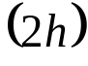.
الحجم الساعي | المعارف المستهدفة | الوحدة المفاهيمية
ساعاتان. | 1 ـ تعريف معالج النصوص.  2 ـ تقديم عناصر الواجهة. | ● تقديم معالج النصوص.
تقديم معالج النصوص
1 ـ تعريف معالج النصوص:
برنامج يسمح بكتابة نص وتخزينه في القرص عند الحاجة لقراءته أو تغيير محتواه، كما يسمح بتنسيق النص وفتحه عند الحاجة، تغيير محتواه، طبعه على الأوراق.
● من أشهر معالجات النصوص المنتشرة والمستعملة بكثرة"Microsoft Word"
وهو برنامج يعمل على نظام Windows ويمتاز بسهولة الاستعمال وتنوع خياراته.
أيقونة البرنامج:



2 ـ تقديم عناصر واجهة معالج النصوص :
لتشغيله أتبع الخطوات التالية:
إما: ● أنقر مرتين بالزر الأيسر على أيقونة "Word" الموجودة على سطح المكتب.
أو ● بإتباع الخطوات التالية:
1 ـ أنقر على زر ابدأ "démarrer".
2 ـ أختار كافة البرامج "Programmes".
3 ـ أختار تعليمة "Microsoft office".
4 ـ أنقر لأشغل برنامج معالج النصوص "Microsoft Word".

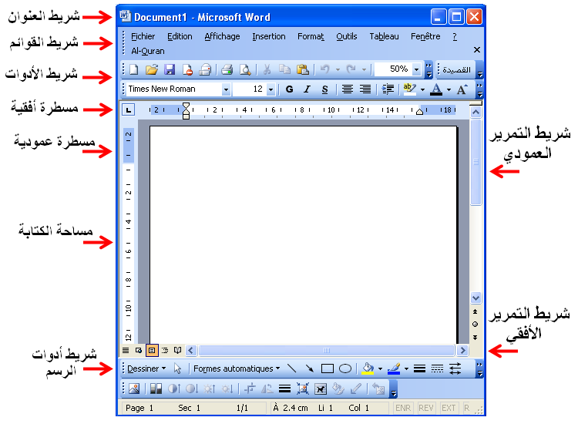

المادة: إعلام آلي | المستوى: السنة الأولى متوسط
المجال المفاهيمي02: معالج النصوص.
الوحدة التعلمية02: عمليات على الوثيقة.
الكفاءة القاعدية: ● يتمكن من إنشاء وثيقة وتصحيحها.
الحجم الساعي: أربع ساعات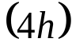.
الحجم الساعي | المعارف المستهدفة | الوحدة المفاهيمية
أربع ساعات. | 1 ـ إنشاء، حفظها، إغلاق وفتح وثيقة.  2 ـ كتابة نصّ.  3 ـ استعمال المدقق الإملائي.  4 ـ البحث عن كلمة وتعويضها. | ● تقديم معالج النصوص.
1 ـ إنشاء، حفظ، إغلاق وفتح وثيقة معالج النصوص:
أ ـ إنشاء وثيقة معالج النصوص « Word »:
نفس خطوات إنشاء مجلد أو ملف.
ب ـ حفظ وثيقة معالج النصوص:
لحفظ وثيقة أتبع الخطوات التالية:
1 ـ أنقر لفتح قائمة ملف Fichier.
2 ـ أختار تعليمة حفظ Enregistrer.
3 ـ أحدِّد المكان، أكتب الاسم، أضغط "حفظ Enregistrer".
ج ـ إغلاق وفتح وثيقة معالج النصوص:
1 ـ إغلاق وثيقة معالج النصوص:
نتبع الخطوات التالية:
1 ـ أنقر لفتح قائمة ملف"Fichier".
2 ـ أنقر على الزر إغلاق"Fermer".
2 ـ فتح وثيقة معالج النصوص:
لفتح وثيقة أتبع الخطوات التالية:
1 ـ أنقر لفتح قائمة ملف"Fichier".
2 ـ أختار تعليمة فتح "Ouvrir".
3 ـ أحدِّد وأنقر على "Ouvrir".
2 ـ كتابة نصّ على وثيقة معالج النصوص «Word»
نلاحظ على ورقة الكتابة علامة سوداء تظهر وتختفي لتظهر مرة أخرى، ثم تظهر لتختفي ثانية وهكذا دواليك. هذه العلامة تسمى المشيرة، وهي التي تحدِّد موضع الكتابة.
● للكتابة على وثيقة «Word» أتبع الخطوات التالية:
1 ـ أحدِّد لغة الكتابة فأضغط على الأداة  للكتابة من اليمين نحو اليسار كما في اللغة العربية، وأضغط على الأداة 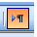 للكتابة من اليسار نحو اليمين كما في حالة اللغتين الإنجليزية والفرنسية.

2 ـ نختار لغة الكتابة بالنقر على رمز اللغة في شريط المهام.
أو أنقر في آن واحد على الزرين: + .

3 ـ استعمال المدقق الإملائي
يشير معالج النصوص إلى الكلمات الخاطئة بوضع خط أحمر منكسر تحتها، ولتصحيح الأخطاء الإملائية والنحوية في كل الوثيقة أتبع الخطوات التالية:
1 ـ أنقل مشيرة الفأرة إلى أوّل النص.
2 ـ أنقر لفتح قائمة أدوات"Outils".
3 ـ أختار تعليمة تصحيح أخطاء إملائية ونحوية"Grammaire et Orthographe".
4 ـ في علبة الحوار أختار الكلمة الصحيحة من الكلمات التي تعرض في نافذة "Suggestions" ثم أضغط على تغيير"Modifier".
5 ـ يقوم المعالج بعرض الكلمة الموالية، أصححها بنفس الطريقة وهكذا مع بقية الكلمات.

ملاحظة: يمكن أن أجري عملية التدقيق الإملائي أثناء الكتابة.

4 ـ البحث عن كلمة وتعويضها:
أ ـ البحث عن كلمة أو جملة:
أتبع الخطوات التالية:
1 ـ أحدّد الكلمة أو الجملة التي أريد البحث عنها.
2 ـ أنقر على رمز أداة البحث من قائمة «تحرير «Edition.
3 ـ يظهر مربع الحوار"بحث واستبدال" أنقر على زر «التالي «Suivant. ليقوم مؤشر الكتابة بتظليل الكلمة أو الجملة.
وكلما نقرت على الزر «التالي «Suivant انتقل مؤشر الكتابة ليظلل الكلمة الموالية.
ب ـ استبدال الكلمة:
أتبع الخطوات التالية:
1 ـ يظهر مربع الحوار"بحث واستبدال" أنقر على التبويب «استبدال «Remplacer.
2 ـ أكتب الكلمة التي سأستبدل بها كلمة البحث في مربع «استبدل بـ «Remplacer par :.
3 ـ أنقر على زر «استبدلRemplacer :» ليقوم البرنامج بعملية الاستبدال والتعويض.

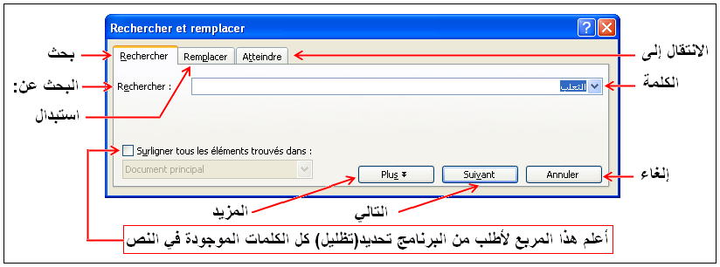
المادة: إعلام آلي | المستوى: السنة الأولى متوسط
المجال المفاهيمي02: معالج النصوص.
الوحدة التعلمية03: تنسيق الخط والفقرة.
الكفاءة القاعدية: ● يتعرف على أنواع الخطوط وكيفية استعمالها.
● يتعرف على مفهوم الفقرة وتنسيقها.
الحجم الساعي: أربع ساعات.
الحجم الساعي | المعارف المستهدفة | الوحدة المفاهيمية
أربع ساعات. | 1 ـ تنسيق الخط(الحجم، الخط، النمط).  2 ـ تحديد جزء من نصّ لتغيير التنسيق.  3 ـ تنسيق الفقرة(المحاذاة، تباعد الأسطر، المسافة البادئة).  4 ـ التعداد النقطي والرقمي.  5 ـ كتابة النصّ على شكل أعمدة. | ● تنسيق الخط والفقرة.
تنسيق الخط والفقرة:
1 ـ تنسيق الخط:
● يمكن التحكم في الحرف من حيث الخط والنمط والحجم واللون.
أ ـ اختيار الخط قبل الكتابة:
1 ـ من قائمة تنسيق "Format".
2 ـ أختار تعليمة خطوط "Police".
3 ـ تظهر علبة حوار أجري فيها التغييرات اللازمة (نوع وحجم ونمط ولون الخط) ثم أضغط على الزر أوافق"Ok".
ب ـ اختيار الخط بعد الكتابة:
أحدِّد الكلمة أو الجملة أو النص المراد تغيير خطه ثم نتبع نفس المراحل السابقة.
أو نستعمل شريط الأدوات.

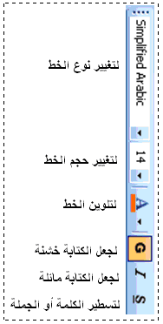
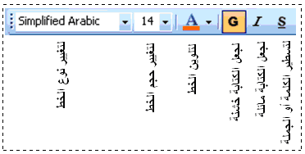
2 ـ تحديد جزء من نصّ لتغيير التنسيق:
أ ـ التحديد:
هدف التحديد | طريقة التحديد
كلمة: Mot | أنقر الكلمة نقرا مزدوجا .
سطر: Ligne | أنقر جهة التحديد على اليمين للغة العربية و على اليسار للغة اللاتينية .
جملة:  Phrase | أنقر في أول حرف من الجملة ثم أضغط على المفتاح «Ctrl» باستمرار، ثم أنقر بمؤشر الفأرة عند نهاية الفقرة.
فقرة: Paragraphe | أنقر جهة التحديد على يمين الفقرة نقرا مزدوجا، أو نقرا ثلاثيا في أي مكان من الفقرة بالنسبة للعربية و العكس بالنسبة للغة الفرنسية.
كامل المستند: Dossier | أنقر في أي مكان من جهة التحديد، بينما تضغط على المفتاح«Ctrl» أو بمفتاح الاختصار: «Ctrl+5»للنص العربي، و«Ctrl+A» للنص الفرنسي
ب ـ تحديد كتل غير متجاورة:
أحدِّد كتلة النص الأولى ثم أضغط على الزر«Ctrl» دون رفع إصبعي، ثم أحدِّد كتلة النص الموالية.

3 ـ تنسيق الفقرة في معالج النصوص:
أ ـ مفهوم الفقرة:
الفقرة بمفهوم«Word» هي كل ما يكتب إلى غاية الضغط على المفتاح «Entrée» .
ب ـ تنسيق الفقرة:
ـ المحاذاة «Alignement»: هي وضعية الكلمة أو الجملة أو الفقرة في النص، إما أن تكون يمينا أو يسارا أو في الوسط.
ـ المسافة البادئة«Retrait»: هي المسافة التي تترك قبل أو بعد كتابة الفقرة.
ـ تباعد الأسطر«Espacement»: هي المسافة بين أسطر الفقرة الواحدة، إما أن تكون عاديا أو مزدوجا.
ج ـ مراحل تنسيق الفقرة:
لإجراء عملية التنسيق أتبع الخطوات التالية:
1 ـ أنقر داخل الفقرة المراد تنسيقها.
2 ـ أنقر لفتح قائمة تنسيق«Format».
3 ـ أختار تعليمة فقرة«Paragraphe». وأختار التنسيق المرغوب فيه:

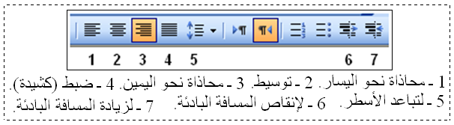
4 ـ التعداد النقطي والرقمي:
التعداد النقطي والرقمي:
أتبع المراحل التالية:
1 ـ أنقر على «Format».
2 ـ أختار تعليمة«Puces et numéros».
3 ـ أختار نوعية التعداد نقاط«Puces» أو أرقام«numéros». وأنقر على«Ok».
ملاحظة: بعد كتابة كل عنصر ومع الضغط على المفتاح«Entrée» تظهر النقاط أو الأرقام بصفة تلقائية.
● ويمكننا أيضا استعمال الاختصارات التالية:
أداة لإدراج أرقام | أداة لإدراج أشكال
5 ـ كتابة النصّ بشكل أعمدة:
لكتابة النصّ على شكل أعمدة أتبع الخطوات التالية:
1 ـ أحدِّد النصّ. وأنقر على«Format».
2 ـ ثم على«Colonnes…».
3 ـ أنقر على الإطار الذي يحمل عدد الأعمدة الذي أرغب فيه، ثم أضغط على«Ok».
ملاحظة: يمكن إرجاع النصّ بشكل عمود واحد.

المادة: إعلام آلي | المستوى: السنة الأولى متوسط
المجال المفاهيمي02: معالج النصوص.
الوحدة التعلمية04: إعداد وطباعة الوثيقة.
الكفاءة القاعدية: ● يتمكن من إعداد وطباعة الوثيقة.
الحجم الساعي: ساعتان.
الحجم الساعي | المعارف المستهدفة | الوحدة المفاهيمية
ساعتان. | 1 ـ إعداد الصفحة(هوامش، حجم الورق، اتجاه الصفحة).  2 ـ المعاينة قبل الطباعة. | ● إعداد وطباعة الوثيقة.
إعداد وطباعة الوثيقة:
1 ـ إعداد صفحة «Mise en page»:
أ ـ الهوامش:
وهي الفارغ الذي يترك على الحواف الأربعة للصفحة(أعلى، أسفل، أيمن، أيسر).
ب ـ اتجاه الصفحة:
وهو اختيار كيفية توجيه الصفحة أفقيًا أو عموديًا.
ج ـ حجم الصفحة:
هو مقاس(ارتفاع ×عرض) الورقة، ومنها: المقاسA4 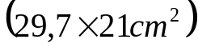 وهو الأكثر استعمالا، أنقر التبويب: ورق «Papier»لتظهر لنا صفحة أخرى نحدده فيها.
1 . 2 ـ مراحل إعداد الصفحة:
للقيام بإعداد صفحة نتبع هذه الخطوات:
1 ـ أنقر قائمة «Fichier».
2 ـ أنقر تعليمة«Mise en page» .

2 ـ معاينة قبل الطباعة:
أ ـ معاينة قبل الطباعة:
وتعني رؤية المظهر العام للصفحة قبل طباعتها على الورق قصد إصلاح الخلل العام.
ب ـ مراحل معاينة قبل الطباعة:
ويمكن معاينتها بإتباع الخطوات التالية:
1 ـ أنقر على قائمة: ملف: «Fichier».
2 ـ أختار التعليمة: معاينة قبل الطباعة: «Aperçu avant impression».
● أو مباشرة على الأداة:.
عندها يظهر إطار يسمح لنا برؤية الخلل العام في مظهر الورقة، و يسمح لنا بقرار طباعة الورقة أو لا.
● للخروج من المعاينة أنقر على الزر: إغلاق «Fermer».أو نضغط على المفتاح: «Esc» من لوحة المفاتيح، نقوم بالتعديلات إن لزم الأمر، ونكرر المعاينة حتى تصبح الصفحة صالحة للطباعة.

3 ـ طباعة الصفحة:
أ ـ تعريف طباعة الصفحة:
هي استخراج المعلومات المتوفرة على الصفحة إلى خارج الحاسوب بشكل أوراق بواسطة طابعات.
ب ـ شروط طباعة الصفحة:
لطباعة الوثيقة يشترط ما يلي:
● أن يكون الجهاز متصلا مباشرة بطابعة أو بشبكة مزودة بطابعة.
● أن تكون الطابعة مشغلة ومزودة بالورق.
ج ـ مراحل طباعة الصفحة:
لطباعة الوثيقة نتبع الخطوات التالية:
1 ـ أنقر على القائمة:«Fichier».
2 ـ أنقر على التعليمة: «Imprimer»….
3 ـ بعد تحديد الخيارات أنقر على الزر «OK».
◄ يمكن إرسال أمر بالطباعة عن طريق الأداة . (هذا الأمر يشغل الطباعة مباشرة دون السماح بإجراء اختيارات).
◄ أو على المفاتيح « P+Ctrl ».

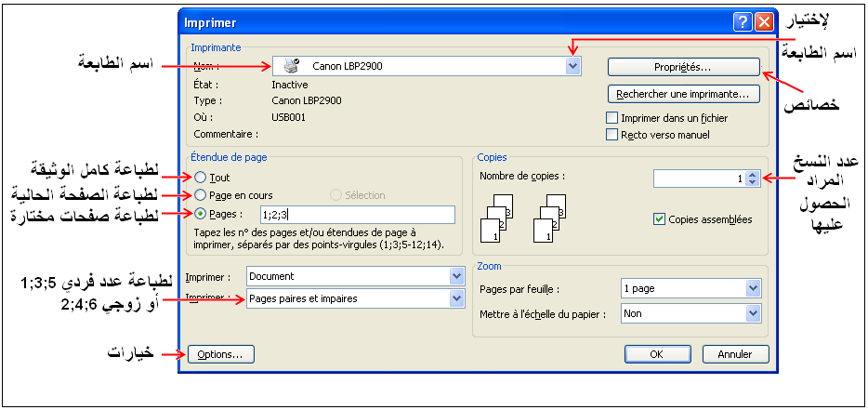

المادة: إعلام آلي | المستوى: السنة الأولى متوسط
المجال المفاهيمي03: بناء المشاريع.
الوحدة التعلمية: مشروع إعداد وثيقة.
الكفاءة القاعدية: ● يجند ويدمج الموارد والمكتسبات.
الحجم الساعي: ساعتان.
الحجم الساعي | المعارف المستهدفة | الوحدة المفاهيمية
ساعتان. | ـ إنجاز وثيقة. | ● مشروع إعداد وثيقة.
مشروع إعداد وثيقة:
يلعب جهاز الحاسوب دورًا مثاليًا في معالجة البيانات ببرامجه المتعددة والمتنوعة، منها معالج النصوص «Word» في إعداد وإخراج وثيقة ما، بداية من تشغيله وانتهاء بإخراجها على الورق بالاستعانة بطابعة.
السندات:
السند1: 1 ـ الهوامش: علوي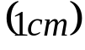 وسفلي، أيمن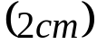، أيسر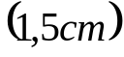.
2 ـ اتجاه أفقي للصفحة.
3 ـ حجم الصفحة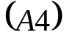.
السند2: 1 ـ العنوان [حجم الخط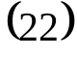، اللون: أحمر، المحاذاة في الوسط، نمط الخط: أندلسي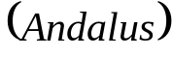، عريض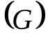، مسطر تحته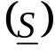].
السند3: النصّ [حجم الخط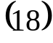، اللون: أسود، نمط الخط: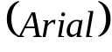، المحاذاة: نحو اليمين].
السند4: يتيح لنا معالج النصوص إمكانية جعل النصّ على شكل عمودين متقايسين عرض الواحد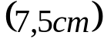، الاتجاه من اليمين نحو اليسار.
التعليمة: أنجز وثيقة بكتابة القصة الموالية "مبارك الناصية" موظفا السندات السابقة، معتمدًا على مهارتك ومكتسباتك القبلية.
ـــــــــــــــــــــــــــــــــــــــــــــــــــــــــــــــــــــــــــــــــــــــــــــــــــــــــــــــــــــــــــــــــــــــــــــــ
مبارك الناصية
خرج أعرابي قد ولاه الحجاج بعض النواحي ، فأقام بها مدة طويلة ؛ فلما كان في بعض الأيام ، ورد عليه أعرابي من حيّه ، فقدّم إليه الطعام ، و كان إذ ذاك جائعًا ، فسأل عن أهله وقال : ما حال ابني عمير ؟
قال : على ما تحب ، قد ملأ الأرض و الحي رجالا و نساءً .
قال : ما فما فعلت أم عمير ؟
قال : صالحة أيضًا .
قال : فما حال الدار ؟
قال : عامرة بأهلها .
قال : و كلبنا إيقاع ؟
قال : قد ملأ الأرض نباحًا .
قال : فما حال جملي زريق ؟
قال : على ما يسرّك .
قال : فالتفت إلى خادمه و قال : ارفع الطعام .
فرفعه و لم يشبع الأعرابي ؛ ثم أقبل عليه يسأله و قال : يا مبارك الناصية ، أعد علي ما ذكرت .
قال : سل عمّا بدا لك .
قال : فما حال كلبنا إيقاع ؟
قال : مات .
قال : وما الذي أماته ؟
قال : اختنق بعظمة من عظام جملك زريق ، فمات .
قال : أو مات جملي زريق ؟
قال : نعم .
قال : وما الذي أماته ؟
قال : كثرة نقل اللـَّبن إلى قبر أم عمير .
قال : أو ماتت أم عمير ؟
قال : نعم .
قال : وما الذي أماتها ؟
قال : كثرة بكائها على عمير .
قال : أو مات عمير ؟
قال : نعم .
قال : و ما الذي أماته ؟
قال : سقطت عليه الدار .
قال : أو سقطت الدار ؟
قال : نعم .
فقام إليه بالعصا ضاربًا ، فولـَّى من بين يديه هاربًا .
مشروع إعداد وثيقة:
يتيح لنا جهاز الحاسوب إمكانية معالجة البيانات ببرامجه المتعددة والمتنوعة، منها معالج النصوص «Word» في إعداد وتنسيق وإخراج وثيقة ما.
السندات:
السند1: 1 ـ الهوامش: علوي وسفلي، أيمن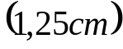، أيسر.
2 ـ اتجاه عمودي للصفحة.
3 ـ حجم الصفحة.
السند2: 1 ـ العنوان [حجم الخط، اللون: أخضر، المحاذاة في الوسط، نمط الخط: أندلسي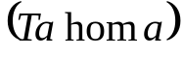، عريض، مسطر تحته].
السند3: النصّ [حجم الخط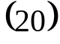، اللون: أسود، نمط الخط: 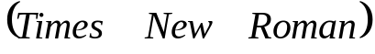، المحاذاة: نحو اليمين].
السند4: يتيح لنا معالج النصوص إمكانية تنسيق فقرة، المسافة البادئة، تباعد الأسطر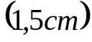، البعد بين فقرة وفقرة آخرى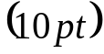.
التعليمة: أنجز وثيقة بكتابة القصة الموالية "الغراب والثعلب المكار" موظفا السندات السابقة، معتمدًا على مهارتك ومكتسباتك القبلية.
ـــــــــــــــــــــــــــــــــــــــــــــــــــــــــــــــــــــــــــــــــــــــــــــــــــــــــــــــــــــــــــــــــــــــــــــــ
قصة الغراب والثعلب المكار

في أحد الأيام وقف غراب أسود الريش، ذو منقار أصفر رفيع، وجسم ممتلئ، تبدو عليه علامات الطيبة.
وقف على شجرة عالية كثيرة الأغصان في وسط حديقة جميلة، أشجارها كثيفة، و أرضها فسيحة خضراء تكثر فيها الطيور المغردة، و الزهور الملونة ، و قد وضع في فمه قطعة جبن صفراء. وفي تلك الأثناء مر ثعلب رمادي الفراء، عيناه غائرتين، وفكه كبير، أسنانه حادة، و جسمه نحيل من شدة الجوع، يبدو عليه المكر و الحيلة و الدهاء.
أراد الثعلب خداع الغراب للحصول على قطعة الجبن؛ ولأنه يعلم أن الشجرة عالية، وهو لا يستطيع الطيران للوصول إلى الغراب، طلب منه أن يغني ليستمتع بصوته الجميل، وما إن فتح الغراب فاه حتى وقعت قطعة الجبن في فم الثعلب الذي جرى و هو يشعر بالفخر و الانتصار.
مشروع إعداد وثيقة:
يتيح لنا جهاز الحاسوب إمكانية معالجة البيانات ببرامجه المتعددة والمتنوعة، منها معالج النصوص «Word» في إعداد وتنسيق وإخراج وثيقة ما باللغة التي تختارها.
السندات:
السند1: 1 ـ الهوامش: علوي وسفلي، أيمن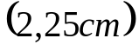، أيسر.
2 ـ اتجاه عمودي للصفحة.
3 ـ حجم الصفحة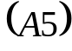.
السند2: 1 ـ العنوان [حجم الخط، اللون: أزرق، المحاذاة في الوسط، نمط الخط: أندلسي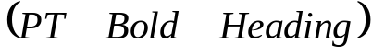، عريض، لوِّن المساحة خلف الخط].
السند3: النصّ [حجم الخط، اللون: أسود، نمط الخط: ، المحاذاة: نحو اليمين].
السند4: يتيح لنا معالج النصوص إمكانية تنسيق فقرة، المسافة البادئة، تباعد الأسطر، البعد بين فقرة وفقرة آخرى.
السند5: يتيح لنا معالج النصوص إمكانية تنسيق فقرة من حيث إدراج نقاط أو أرقام أمام خطوات(مراحل).
التعليمة: أنجز وثيقة بكتابة النصّ الموالي:
"الحلزون والذئب L’ESCARGOT ET LE CHACAL" موظفا السندات السابقة، معتمدًا على مهارتك ومكتسباتك القبلية.
ـــــــــــــــــــــــــــــــــــــــــــــــــــــــــــــــــــــــــــــــــــــــــــــــــــــــــــــــــــــــــــــــــــــــــــــــ
L’ESCARGOT ET LE CHACAL :
un soir, le chacal descend de sa montagne.
Il veut aller en ville.
En chemin, il rencontre l’escargot, et lui dit :
«Hé, Bonjour, escargot !
- Bonjour, compère chacal. Où vas-tu si vit ?
- Je vais à la ville. Et toi, que fais-tu ?
- Je vais à la ville, tout comme toi. »
Le chacal s’arrête et se met à rire :
« Pauvre escargot ! Quand tu arriveras là-bas, les agneaux auront des cornes comme des béliers !
- Tu crois ? Eh bien, j’y serai avant toi »,
répond l’escargot.
Le chacal rit encore plus fort :
« Veux-tu parier un déjeuner ? dit-il.
- D’accord ! je te donne trois pas d’avance. »
Le chacal compte trios pas. Mais à ce moment, l’escargot s’accroche à sa queue : il tient bon.
« Es-tu prêt ? demande le chacal sans se retourner.
- Oui, je suis prêt :
- Alors, partons ! »
Le chacal part comme une flèche. Il emporte avec lui l’escargot. En quelques minutes, ils sont à l’entrée de la ville. C’est une ville d’autrefois. Elle est entourée de murs ; et les portes sont fermées.
Le chacal frappe à l’une des portes. « Pan, pan ! ouvrez vite, c’est moi, le chacal ! »
Mais la porte reste close.
A ce moment, l’escargot lâche la queue du chacal. Il passe sous la porte et grimpe sur la mur. « Ah ! te voilà, mon ami ! dit-il au pauvre chacal. IL y a longtemps que je t’attends pour déjeuner. »
مشروع إعداد وثيقة:
يتيح لنا جهاز الحاسوب إمكانية معالجة البيانات ببرامجه المتعددة والمتنوعة، منها معالج النصوص «Word» في إعداد وتنسيق وإخراج وثيقة ما باللغة التي تختارها.
السندات:
السند1: 1 ـ الهوامش: علوي وسفلي، أيمن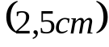، أيسر.
2 ـ اتجاه عمودي للصفحة.
3 ـ حجم الصفحة.
السند2: 1 ـ العنوان [حجم الخط، اللون: أزرق، المحاذاة في الوسط، نمط الخط: أندلسي، عريض].
السند3: النصّ [حجم الخط، اللون: أخضر، نمط الخط: ، المحاذاة: نحو اليسار].
السند4: يتيح لنا معالج النصوص إمكانية تنسيق فقرة، المسافة البادئة، تباعد الأسطر، البعد بين فقرة وفقرة آخرى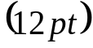.
التعليمة: أنجز وثيقة بكتابة النصّ الموالي:
"The Wolf and the Lamb" موظفا السندات السابقة، معتمدًا على مهارتك ومكتسباتك القبلية.
ـــــــــــــــــــــــــــــــــــــــــــــــــــــــــــــــــــــــــــــــــــــــــــــــــــــــــــــــــــــــــــــــــــــــــــــــ
The Wolf and the Lamb
Once upon a time a Wolf was lapping at a spring on a hillside, when, looking up, what should he see but a Lamb just beginning to drink a little lower down. "There's my supper," thought he, "if only I can find some excuse to seize it." Then he called out to the Lamb, "How dare you muddle the water from which I am drinking?"
"Nay, master, nay," said Lambikin; "if the water be muddy up there, I cannot be the cause of it, for it runs down from you to me."
"Well, then," said the Wolf, "why did you call me bad names this time last year?"
"That cannot be," said the Lamb; "I am only six months old."
"I don't care," snarled the Wolf; "if it was not you it was your father;" and with that he rushed upon the poor little Lamb and ate her all up. But before she died she gasped out:

